Національний університет «Львівська Політехніка»

Інститут комп’ютерних технологій, автоматики та метрології

Кафедра електронних обчислювальних машин



Звіт

Про виконання лабораторної роботи №7

З дисципліни «Комп’ютерні мережі»

Варіант №2

**Виконав:**

ст. гр. КІ-303

Білецький М.М.

**Перевірив:**

Ст.вик. Торубка Т.В.

Львів – 2024

**Тема:** Широкосмугове підключення до Internet на основі технології ADSL.

**Мета:** Підключити локальну мережу до Internet на основі технології ADSL.

**Завдання:**

**1**. Створити локальні мережі для подальшого підключення до інтернету.

**2**. Створити частину провайдера з Web сторінкою для перевірки роботи мережі.

**3.** Підключити локальну мережу до Інтернету.

**4.** Налаштувати телефонну IP мережу для дзвінків між локальними мережами.

**5.** Перевірити працездатність мережі.

**6.** Зафіксувати результати у звіті.

**Виконання**

**Завдання 1**

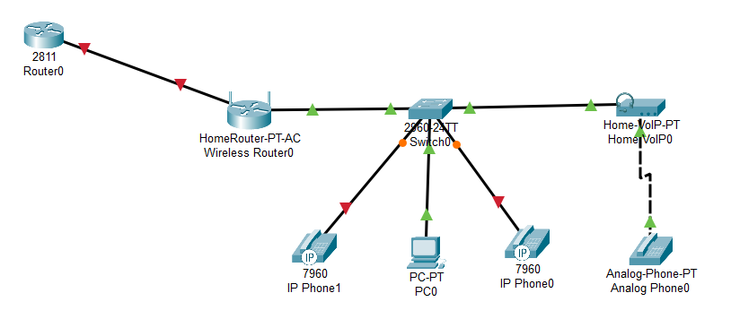

***Рис. 1****. Локальна мережа №1*

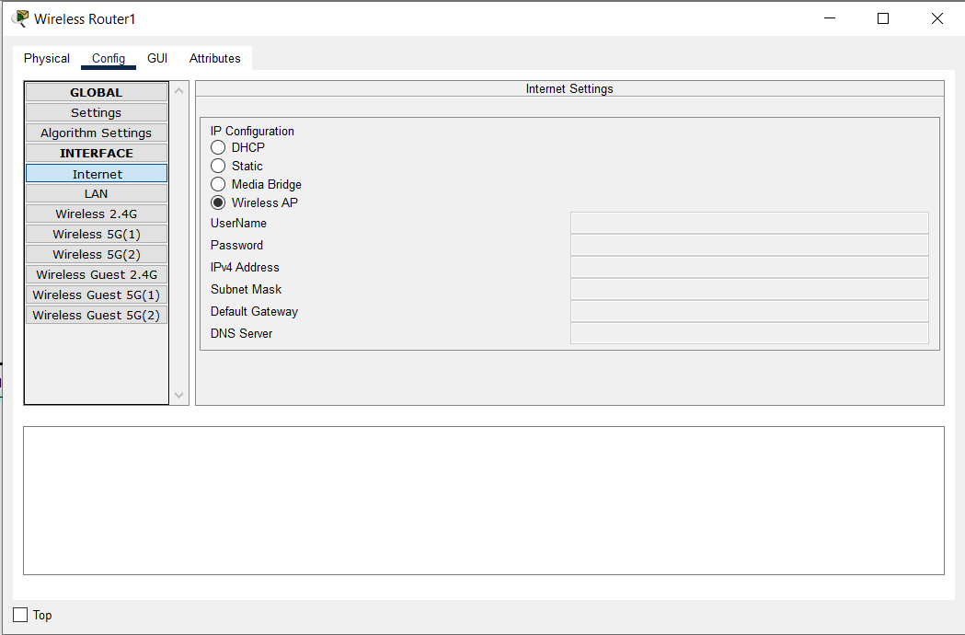

***Рис. 2****. Включення Home Router в режим Wireless AP*

Включаємо маршрутизатор в режим **Wireless AP**, щоб організувати безкабельний пункт доступу. Налаштування всього іншого обладнання буде описано в подальшому.

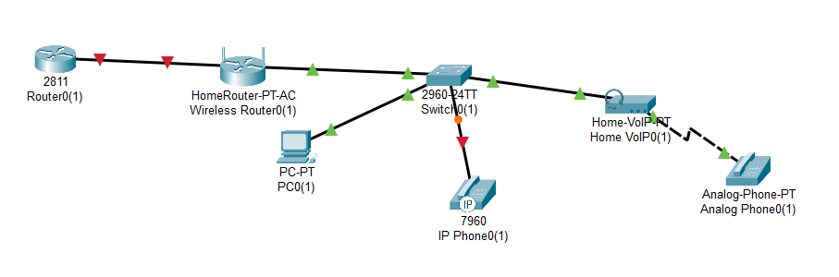

***Рис. 3****. Локальна мережа №2*

Дану мережу налаштовуємо по такому ж самому принципу, як і першу.

**Завдання 2**

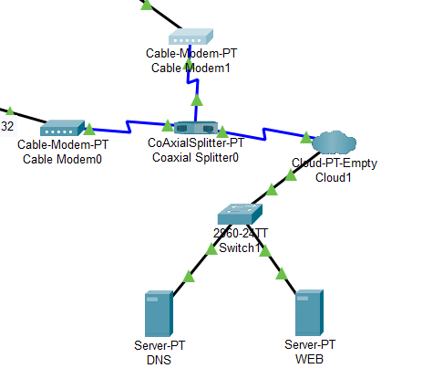

***Рис. 4****. Частина провайдера (Internet part)*

На даному етапі, ми створюємо мережу провайдера та конфігуруємо її.

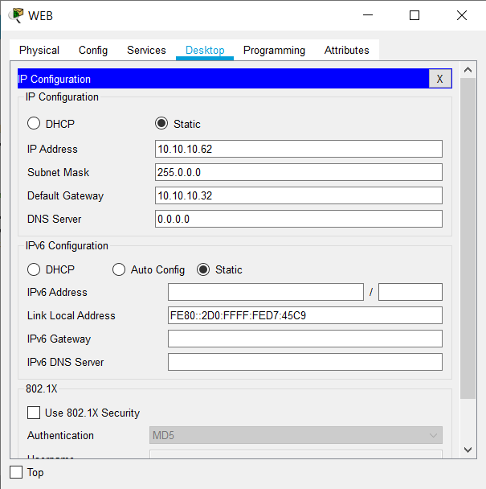

***Рис. 5****. Налаштування основних мережевих параметрів для DNS та WEB серверів*

На даному етапі для початку змінюємо **IP Configuration** з **DHCP** в **Static**. Поле **IP Address** відповідає унікальній адресі пристрою у мережі. Поле **Subnet Mask**, за умови що все коректно підтягнеться автоматично. Поле **Default Gateway** встановлюмо в значення IP адреси мережі у якій цей пристрій знаходиться. За даним принципом налаштовуємо всі сервери мережі.

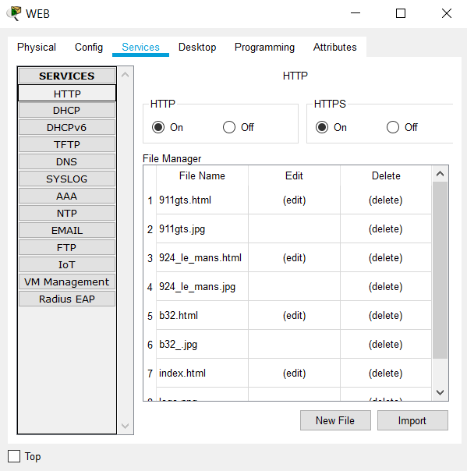

***Рис. 6****. Перевіряємо включення HTTP сервісу.*

Обов’язково зверніть увагу на те, щоб даний сервіс був активний. Бо в інакшому випадку Ваша веб-сторінка не буде працювати. За цим же принципом ми налаштовуємо і **WEB1**.

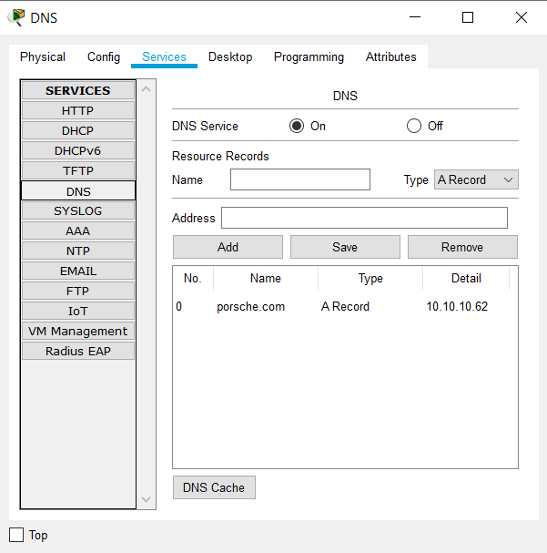

***Рис. 7****. Перевіряємо включення DNS сервісу.*

Обов’язково зверніть увагу на те, щоб даний сервіс був активний. Бо в інакшому випадку текстова адреса веб-сторінки не буде працювати. За цим же принципом ми налаштовуємо і **DNS**.

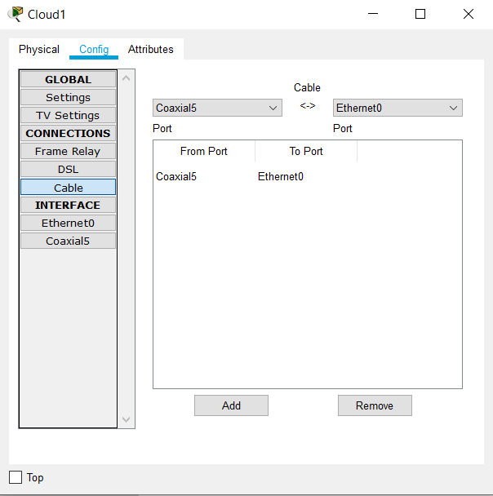

***Рис. 8****.Налаштовуємо Сloud-Empty.*

Перед тим як активувати даний тип зв’язку потрібно в розділі Ethernet6 активувати значення Cable. Після цього в розділі “Cable” з’явиться пропозиція з’єднання, яке буде працювати. Ми його підключаємо і даний етап пройдено.

**Завдання 3**

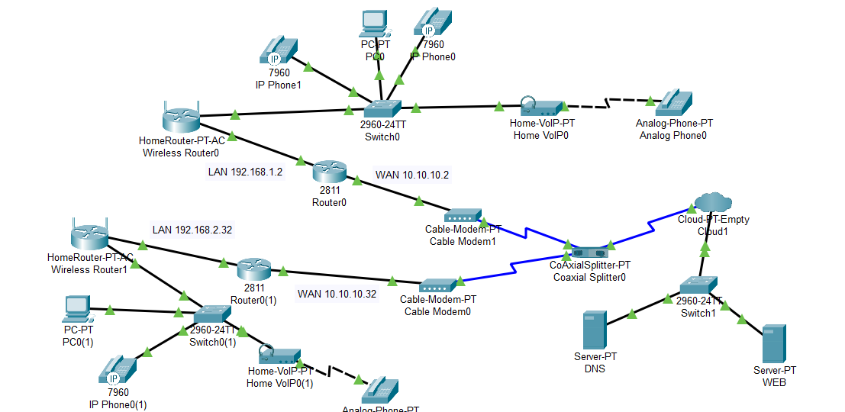

***Рис. 9****.* *Підключаємо 2 локальних мережі до Інтернету.*

Утворюємо з’єднання через інтерфейс Ethernet. Та заздалегідь надпишемо номери для IP-телефонів.

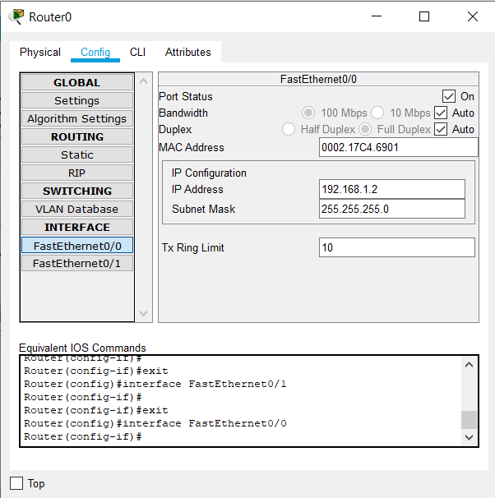

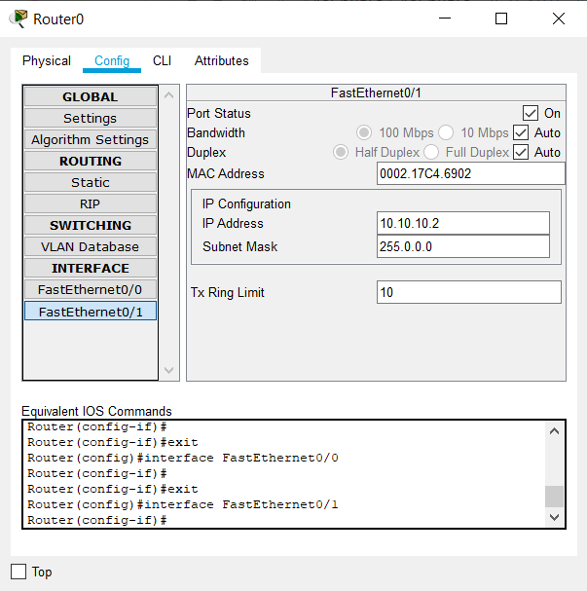

***Рис. 10****.* *Основні налаштування роутеру 2811 в одній із мереж*

Даний рисунок демонструє приклад надання внутрішнього та зовнішнього IP для роутеру 2811 в одній із локальних мереж. В кожній мережі придумуємо та вписуємо своє IP та підмаску мережі, якщо вона не підтягується в автоматичному режимі.

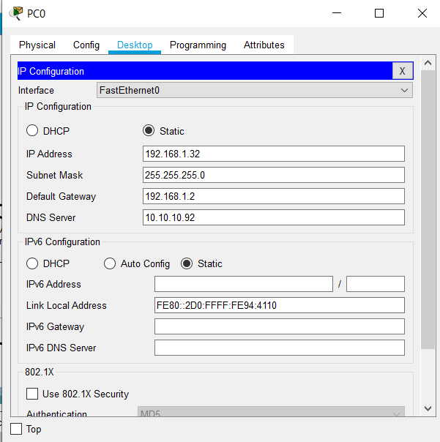

***Рис. 11****.* *Налаштування основних мережевих параметрів для клієнтів*

На даному етапі для початку змінюємо **IP Configuration** з **DHCP** в **Static**. Поле **IP Address** відповідає унікальній адресі пристрою у мережі. Поле **Subnet Mask**, за умови що все коректно підтягнеться автоматично. Поле **Default Gateway** встановлюємо в значення IP адреси мережі у якій цей пристрій знаходиться. За даним принципом налаштовуємо всі клієнтські пристрої.

**Завдання 4**

*Команди для налаштування switch в cli*

1. en
2. conf t
3. Switch(config)#int f0/1
4. Switch(config-if)#switchport voice vlan 1
5. Switch(config-if)#exit
6. Switch(config)#int f0/3
7. Switch(config-if)#switchport voice vlan 1
8. Switch(config-if)#exit
9. Switch(config)#int f0/4
10. Switch(config-if)#switchport voice vlan 1
11. Switch(config-if)#exit
12. Switch(config)#int f0/5
13. Switch(config-if)#switchport voice vlan 1
14. Switch(config-if)#exit
15. Switch(config)#do copy run start

***Примітка:*** комутатор налаштований однаково для двох мереж.

*Команди для налаштування Router 2811*

1. Router>en
2. Router#conf t
3. Router(config)#int f0/0
4. Router(config-if)#ip address 192.168.2.32 255.255.255.0
5. Router(config-if)#no shutdown
6. Router(config-if)#
7. Router(config-if)#exit
8. Router(config)#ip dhcp excluded-address 192.168.2.32
9. Router(config)#ip dhcp pool Phones
10. Router(dhcp-config)#network 192.168.2.0 255.255.255.0
11. Router(dhcp-config)#default-router 192.168.2.32
12. Router(dhcp-config)#option 150 ip 192.168.2.32
13. Router(dhcp-config)#exit
14. Router(config)#telephony-service
15. Router(config-telephony)#max-dn 10
16. Router(config-telephony)#max-ephones 10
17. Router(config-telephony)#ip source-address 192.168.2.32 port 2000
18. Router(config-telephony)#auto assign 1 to 10
19. Router(config-telephony)#exit
20. Router(config)#ephone-dn 1
21. Router(config-ephone-dn)#number 33001
22. Router(config-ephone-dn)#exit
23. Router(config)#ephone-dn 2
24. Router(config-ephone-dn)#number 33002
25. Router(config-ephone-dn)#exit
26. Router(config)#ephone-dn 3
27. Router(config-ephone-dn)#number 33003
28. Router(config-ephone-dn)#exit
29. Router(config)#do copy run start

*Команди для налаштування переадресації номерів на пристрої Router 2811*

1. Router>en
2. Router#conf t
3. Router(config)#int f0/0
4. Router(config-if)#ip address 192.168.1.2 255.255.255.0
5. Router(config-if)#no shutdown
6. Router(config-if)#exit
7. Router(config)#ip dhcp excluded-address 192.168.1.2
8. Router(config)#ip dhcp pool Phones
9. Router(dhcp-config)#network 192.168.1.0 255.255.255.0
10. Router(dhcp-config)#default-router 192.168.1.2
11. Router(dhcp-config)#option 150 ip 192.168.1.2
12. Router(dhcp-config)#exit
13. Router(config)#telephony-service
14. Router(config-telephony)#max-dn 10
15. Router(config-telephony)#max-ephones 10
16. Router(config-telephony)#ip source-address 192.168.1.2 port 2000
17. Router(config-telephony)#auto assign 1 to 10
18. Router(config-telephony)#exit
19. Router(config)#ephone-dn 1
20. Router(config-ephone-dn)#number 44001
21. Router(config-ephone-dn)#exit
22. Router(config)#ephone-dn 2
23. Router(config-ephone-dn)#number 44002
24. Router(config-ephone-dn)#exit
25. Router(config)#ephone-dn 3
26. Router(config-ephone-dn)#number 44003
27. Router(config-ephone-dn)#exit
28. Router(config)#do copy run start

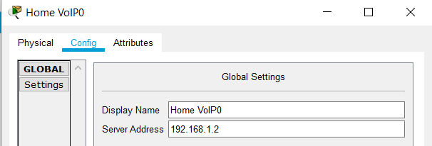

***Рис. 11****.* *Налаштування Home VoIP0*

Налаштовуємо даний пристрій для того аби підключити аналоговий телефон до нашої мережі. В поле Server Address вписуємо локальну IP адресу маршрутизатора 2811.

**Завдання 5**

**Тестування телефонної мережі**

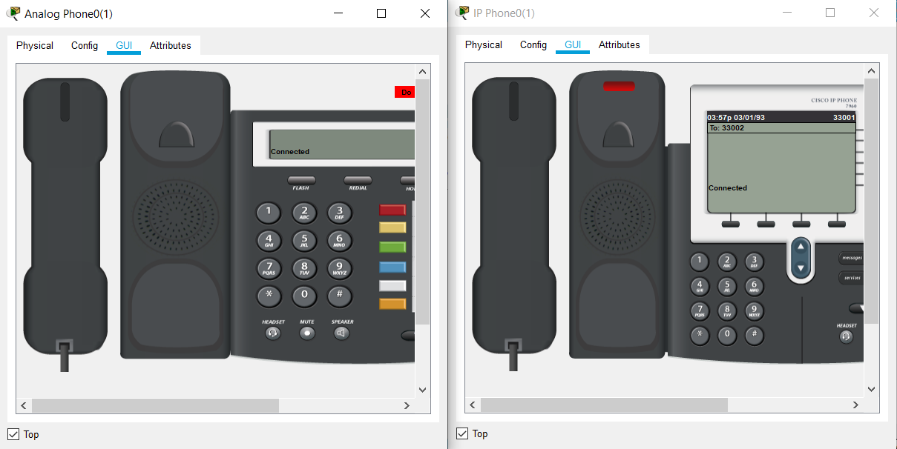

***Рис. 12****.* *Перевірка локальної телефонної мережі*

Перевірку проводимо методом дзвінка з телефонного апарату з номером 33001 на телефон з номером 33002.

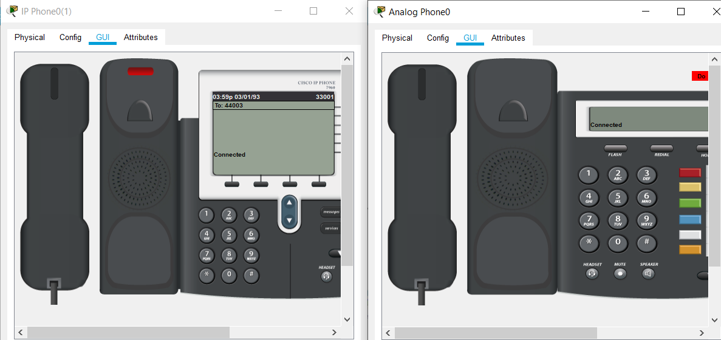

***Рис. 13****.* *Перевірка доступу з однієї локальної телефонної мережі на іншу. Взаємодія IP телефону та аналогового телефону.*

Перевірку проводимо методом дзвінка з аналогового телефонного апарату з номером 33001 на IP телефон з номером 44003.

**Тестування інтернет мережі**

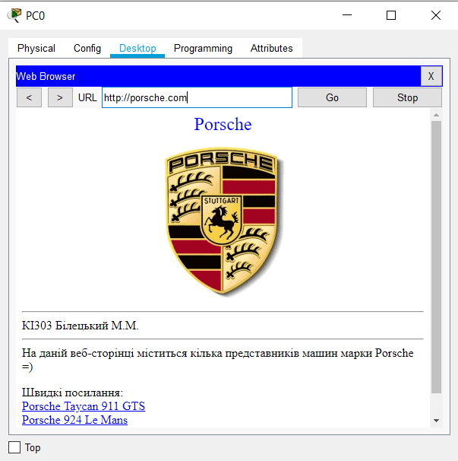

***Рис. 14****. Тестування мережі шляхом входу на веб-сторінку porsche.com*

Входимо з пристрою, який знаходиться в локальній мережі №1.

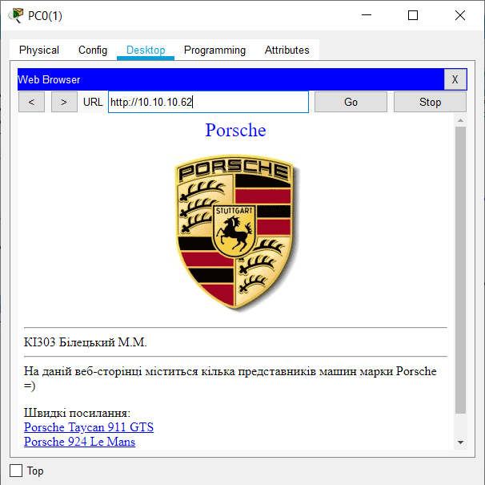

***Рис. 14****. Тестування мережі шляхом входу на веб-сторінку 10.10.10.62*

Входимо з пристрою, який знаходиться в локальній мережі №2

**Висновок:** На даній лабораторній роботі я підключив локальну мережу до Internet на основі технології ADSL. Також попрактикувався в створенні двох телефонних ліній з різними номерами та створив переадресування з одної лінії на іншу. Перевірив інтернет за допомогою браузера та створеної веб-сторінки.